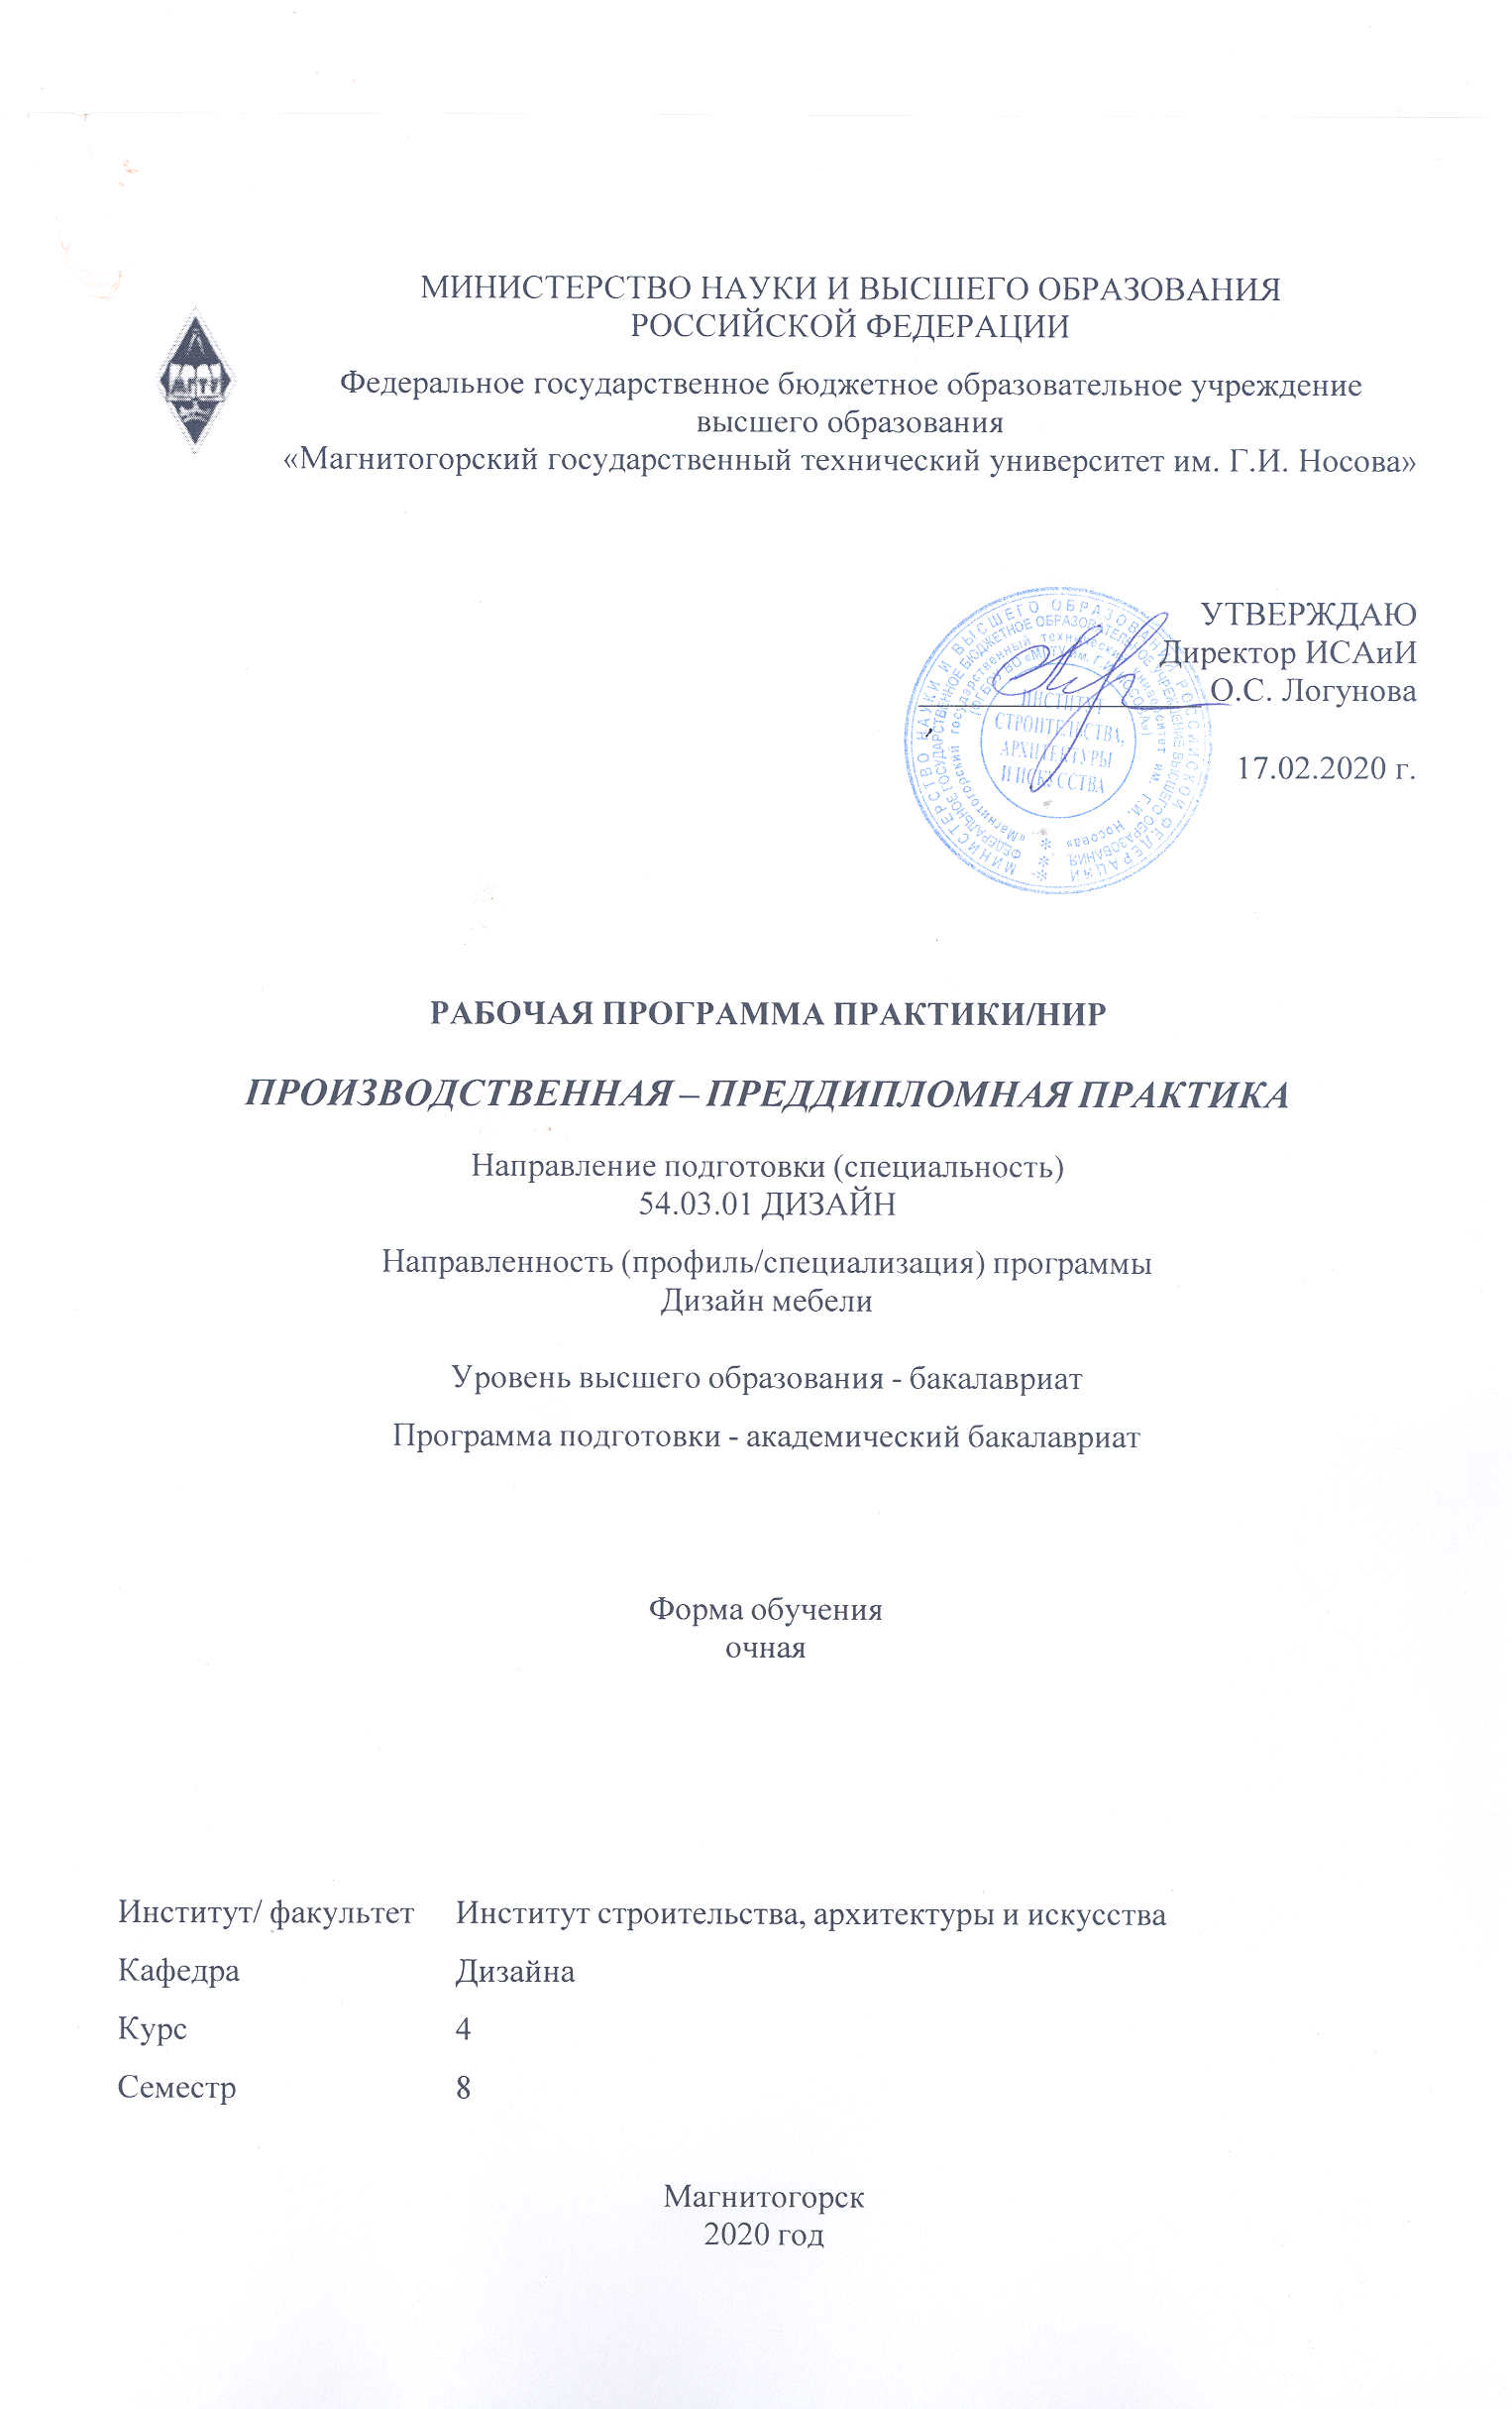

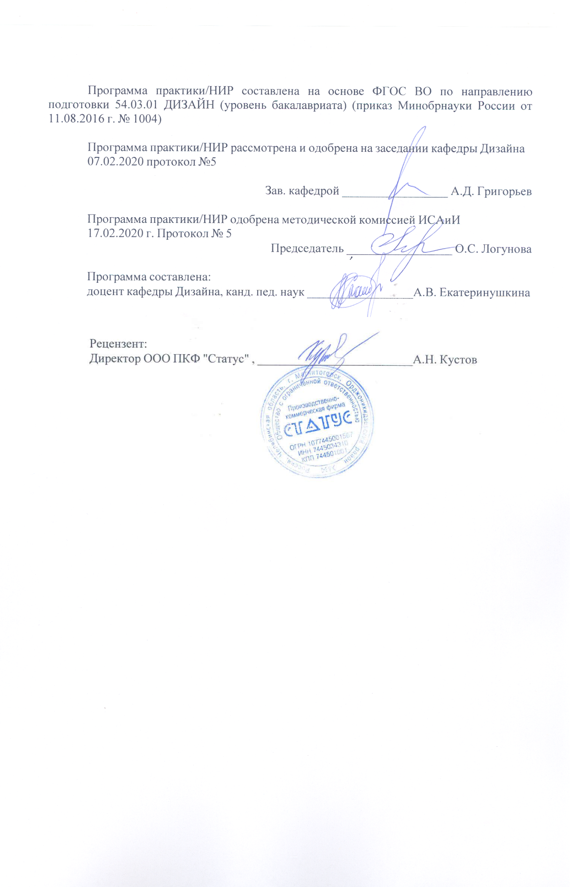

Лист актуализации программы
Программа пересмотрена, обсуждена и одобрена для реализации в 2021 - 2022 учебном году на заседании кафедры Дизайна
Протокол от __ __________ 20__ г. № __
Зав. кафедрой _________________ А.Д. Григорьев
Программа пересмотрена, обсуждена и одобрена для реализации в 2022 - 2023 учебном году на заседании кафедры Дизайна
Протокол от __ __________ 20__ г. № __
Зав. кафедрой _________________ А.Д. Григорьев
Программа пересмотрена, обсуждена и одобрена для реализации в 2023 - 2024 учебном году на заседании кафедры Дизайна
Протокол от __ __________ 20__ г. № __
Зав. кафедрой _________________ А.Д. Григорьев
Программа пересмотрена, обсуждена и одобрена для реализации в 2024 - 2025 учебном году на заседании кафедры Дизайна
Протокол от __ __________ 20__ г. № __
Зав. кафедрой _________________ А.Д. Григорьев

1 Цели практики/НИР
Целями производственной – преддипломной практики по направлению подготовки 54.03.01 «Дизайн» являются:
1. Закрепление компетенций, полученных за время обучения.
2. Повышение исходного уровня владения культурой проектно-художественного мышления.
3. Овладение студентами необходимыми способностями к научно-обоснованному проектированию в рамках выполнения ВКР.

2 Задачи практики/НИР
Задачами производственной преддипломной практики являются:
− закрепление знаний, умений и навыков, полученных в процессе обучения;
− овладение опытом работы с конкретными проектными предложениями;
− овладение методами научного обоснования проектных предложений, построение доказательной базы проектных решений;
− сбор, анализ, классификация и корректирование необходимых материалов и документов для выполнения выпускной квалификационной работы;
− формирование профессиональной позиции обучающегося, его мировоззрения, освоение профессиональной этики;
− овладение способностями использования современных информационных и производственных технологий в проектировании мебели и интерьера

3 Место практики/НИР в структуре образовательной программы
Для прохождения практики/НИР необходимы знания (умения, владения), сформированные в результате изучения дисциплин/ практик:
Научные исследования в области дизайна интерьера
Основы стилеобразования в дизайне
Проектирование выставочного оборудования
Проектирование торгового оборудования
Проектная деятельность
Эвристические методы проектирования мебели
Компьютерные технологии в дизайне интерьера
Информационные технологии в дизайне интерьера
История мебели
Основы производственного мастерства
Производственная - практика по получению профессиональных умений и опыта профессиональной деятельности
Теория и история дизайна
Пластическое моделирование
Конструирование и моделирование
История искусств
Эргономика
Знания (умения, владения), полученные в процессе прохождения практики/НИР будут необходимы для изучения дисциплин/практик:
Подготовка к защите и защита выпускной квалификационной работы

4 Место проведения практики/НИР
ФГБОУ ВО "МГТУ им. Г.И. Носова"
Предприятия по производству мебели
Способ проведения практики/НИР: стационарная
Практика/НИР осуществляется дискретно
5 Компетенции обучающегося, формируемые в результате прохождения
практики/НИР и планируемые результаты обучения
В результате прохождения практики/НИР обучающийся должен обладать следующими компетенциями:
Структурный  элемент  компетенции | Планируемые результаты обучения
ОК-10 способностью к абстрактному мышлению, анализу, синтезу
Знать | − основные закономерности мыслительной деятельности;   способы оценки мыслительных процессов;   основы мыслительных операций анализа и синтеза
Уметь | − оценивать, диагностировать информацию;   определять пути, способы, стратегии решения проблемных ситуаций; логично формулировать, аргументировано излагать, отстаивать собственное видение проблем и способов их решения.
Владеть | − мыслительными операциями анализа и синтеза, сравнения, абстрагирования, конкретизации, обобщения, классификации
ПК-1 способностью владеть рисунком и приемами работы, с обоснованием художественного замысла дизайн-проекта, в макетировании и моделировании, с цветом и цветовыми композициями
Знать | − теоретические основы рисунка, цветоведения и колористики, проектирования, макетирования;   способы и приемы использования изобразительных и пластических средств в разработке дизайн-проекта
Уметь | − использовать изобразительный и пластический инструментарий для достижения наибольшей выразительности при решении творческих проектных задач.
Владеть | − методами, приемами работы над проектным заданием заданием; принципами выбора техники исполнения конкретного вида изображения в проектной разработке;   навыками линейно-конструктивного построения;   приемами работы в макетировании и моделировании,   приемами работы с цветом
ПК-2 способностью обосновать свои предложения при разработке проектной идеи, основанной на концептуальном, творческом подходе к решению дизайнерской задачи
Знать | − рациональные приемы поиска, отбора, систематизации и использования информации;   правила использования методической и научной литературы при обосновании проектного предложения
Уметь | − самостоятельно планировать свою деятельность в конкретной учебно-воспитательной ситуации;   отбирать методы, приемы, средства решения проектной задачи; вырабатывать индивидуальный стиль проектной деятельности

Владеть | − методикой организации целостного проектного процесса;   осознанием необходимости использования информационных технологий с целью оптимизации проектной деятельности;   творческим переносом знаний и умений в новые условия.
ПК-3 способностью учитывать при разработке художественного замысла особенности материалов с учетом их формообразующих свойств
Знать | − приемы гармонизации форм, структур, комплексов с помощью различных материалов;   свойства и характеристики различных материалов
Уметь | − работать в различных пластических материалах с учетом их специфики;   ставить творческую задачу, предполагающую самостоятельный поиск решения на основе анализа условий и мобилизации имеющихся знаний;   собирать необходимую информацию, переработать ее и предоставить в образной графической или объемной форме
Владеть | − способами добиваться реализации художественно-дизайнерского замысла в проектной деятельности посредством использования свойств и характеристик материалов;   методикой организации целостного художественно-творческого процесса;   творческим переносом знаний и умений в новые условия.
ПК-4 способностью анализировать и определять требования к дизайн-проекту и синтезировать набор возможных решений задачи или подходов к выполнению дизайн- проекта
Знать | − основы теории и методологии проектирования;   основные требования к выполнению дизайн-проекта   приемы гармонизации форм, структур, комплексов проектируемых объектов;
Уметь | − самостоятельно планировать свою деятельность;   отбирать методы, приемы, средства решения проектной задачи;   видеть и ставить проектную задачу, предполагающую самостоятельный поиск решения взаимосвязанного ряда задач на основе анализа условий и мобилизации имеющихся знаний
Владеть
ПК-5 способностью конструировать предметы, товары, промышленные образцы, коллекции, комплексы, сооружения, объекты, в том числе для создания доступной среды
Знать | − основы конструирования, теории и методологии проектирования;   типологию композиционных средств и их взаимодействие;   методы эргономики и антропометрии
Уметь | − решать основные типы проектных задач с подготовкой полного набора документации по дизайн-проекту для его реализации;   осуществлять основные расчеты проекта;   применять эргономические методы в проектировании объектов

Владеть | − приемами объемного и графического моделирования формы объекта, и соответствующей организации проектного материала для передачи творческого художественного замысла;   технологиями изготовления объектов дизайна и макетирования;   методами эргономики и антропометрии.
ПК-6 способностью применять современные технологии, требуемые при реализации дизайн-проекта на практике
Знать | − приемы гармонизации форм, структур, комплексов посредством современных технологий;   рациональные методы поиска, отбора, систематизации и использования информации по современным технологиям в проектировании
Уметь | − самостоятельно планировать свою деятельность при решении проектных задач;   отбирать методы, приемы, средства решения проектной задачи;   вырабатывать индивидуальный стиль проектной деятельности посредством применения современных технологий
Владеть | − методикой организации целостного художественно-творческого процесса, осознанием необходимости использования информационно-компьютерной техники с целью оптимизации проектной деятельности.   творческим переносом знаний и умений в новые условия.
ПК-7 способностью выполнять эталонные образцы объекта дизайна или его отдельные элементы в макете, материале
Знать | − способы исполнения эталонных образцов объектов дизайна или его отдельных элементов в макете, материале;   приемы выполнения объекта дизайна по графическому изображению (чертежу, перспективе);   основные свойства и характеристики различных материалов для макетирования и изготовления изделий
Уметь | − выполнять сложные эталонные образцы объекта дизайна в макете с использованием оптимальных материалов;   выполнять сложные эталонные образцы объекта дизайна в макете по графическому изображению (чертежу, перспективе)
Владеть | − способностью выполнять эталонные образцы объекта дизайна или его отдельные элементы в макете, материале;   навыками изготовления макетов изделий, учитывая свойства и характеристики материалов
ПК-8 способностью разрабатывать конструкцию изделия с учетом технологий изготовления: выполнять технические чертежи, разрабатывать технологическую карту исполнения дизайн-проекта
Знать | − сущность и структуру творческо-конструкторской деятельности как вида общественно-полезной деятельности по преобразованию окружающей природной и предметной среды   способы разработки конструкции изделия с учетом технологий изготовления

Уметь | − конструировать изделия с учетом технологий изготовления; выполнять технические чертежи и технологические карты;   применять в своей творческой деятельности объективные закономерности формообразования и связанные с ним средства конструирования любой формы изделий
Владеть | − основными видами художественно-конструкторской деятельности   представлениями об объективных закономерностях формообразования и связанных с ним средствах конструирования любой формы изделий;   представлениями о требованиях к конструкции изделий
ПК-9 способностью составлять подробную спецификацию требований к дизайн- проекту и готовить полный набор документации по дизайн-проекту, с основными экономическими расчетами для реализации проекта
Знать | − принципы составления конструкторской документации;   методы анализа существующих конструкторских решений;   методы экономического обоснования и экономической
Уметь | − разрабатывать конструкторскую документацию, сопровождающую дизайн проект;   разрабатывать экономическое обоснование и экономическую оценку художественной конструкции дизайн-проекта;   воспринимать и определять сущность и структуру творческо- конструкторской деятельности как вид общественно-полезной деятельности
Владеть | − комплексом способностей по разработке конструкторской документации к дизайн-проекту   навыками экономического обоснования и экономической оценки художественной конструкции дизайн-проекта
ПК-10 способностью использовать информационные ресурсы: современные информационные технологии и графические редакторы для реализации и создания документации по дизайн-проектам
Знать | − современные информационные ресурсы и графические редакторы для создания документации к дизайн-проекту;   требования и правила использования современных информационных технологий
Уметь | − использовать в проектных разработках современные графические редакторы;   анализировать, систематизировать, классифицировать материалы посредством информационных ресурсов;   пользоваться библиотечными системами, правилами сбора, переработки и оформления текстовых и графических форм предоставления дизайн-проекта
Владеть | комплексом способностей по использованию современных информационных технологий, ресурсов, графических редакторов в учебной и профессиональной деятельности

6. Структура и содержание практики/НИР
Общая трудоемкость практики/НИР составляет 3 зачетных единиц 108 акад. часов, в том числе:
– контактная работа – 1,3 акад. часов:
– самостоятельная работа – 106,7 акад. часов;
№  п/п | Разделы (этапы) и содержание практики | Семестр | Виды работ на практике,  включая самостоятельную работу | Код компетенции
1. | Ознакомительный | 8 | Определение целей и этапов прохождения преддипломной практики. | ОК-10, ПК-2
1. | Ознакомительный | 8 | Изучение прототипов, аналогов по теме ВКР. Выявление типовых характеристик проектируемого объекта, определение схожих черт и отличий. | ОК-10, ПК-3, ПК-4, ПК-5, ПК-6, ПК-8
2. | Основной | 8 | Исследование проектируемого объекта | ОК-10, ПК-2, ПК-3, ПК-4, ПК-5, ПК-6, ПК-8, ПК-10
2. | Основной | 8 | Разработка проектного предложения по теме ВКР. Обоснование проектно-образной концепции;  Поиск формы и конструкции;  Выполнение эскизов, чертежей | ОК-10, ПК-7, ПК-1, ПК-2, ПК-3, ПК-4, ПК-5, ПК-6, ПК-8, ПК-9, ПК-10
2. | Основной | 8 | Выявление практической значимости проектного предложения. Обоснование практической значимости проекта в организации предметно-пространственной среды; возможностей переноса материалов работы в проектирование других объектов | ОК-10, ПК-7, ПК-1, ПК-2, ПК-3, ПК-4, ПК-5, ПК-6, ПК-8, ПК-9, ПК-10
3. | Итоговый | 8 | Визуализация проектного предложения. Выбор композиционного и цветового решения  Подготовка проектной экспозиции, презентации | ОК-10, ПК-7, ПК-1, ПК-2, ПК-3, ПК-4, ПК-5, ПК-6, ПК-8, ПК-9, ПК-10
3. | Итоговый | 8 | Подготовка доклада к защите | ОК-10, ПК-7, ПК-2, ПК-4, ПК-6, ПК-9, ПК-10
3. | Итоговый | 8 | Подготовка отчета по преддипломной практике | ОК-10, ПК-7, ПК-2, ПК-4, ПК-6, ПК-9, ПК-10

7 Оценочные средства для проведения промежуточной аттестации по практике/НИР
Представлены в приложении 1.
8 Учебно-методическое и информационное обеспечение практики/НИР
а) Основная литература:
1. Андросенко, М. В. Организация и обеспечение всех видов практик : учебное пособие [для вузов] / М. В. Андросенко, О. А. Филатова ; Магнитогорский гос. технический ун-т им. Г. И. Носова. - Магнитогорск : МГТУ им. Г. И. Носова, 2019. - 1 CD-ROM. - ISBN 978-5-9967-1670-8. - Загл. с титул. экрана. - URL : https://magtu.informsystema.ru/uploader/fileUpload? name=3947.pdf&show=dcatalogues/1/1530534/3947.pdf&view=true- Макрообъект. - Текст : электронный. - Сведения доступны также на CD-ROM.
2. Жданов, А. А. Организация научных исследований студентов в области формообразования мебели [Электронный ресурс] : учебно-методическое пособие / МГТУ. - Магнитогорск : МГТУ, 2017. - 1 электрон. опт. диск (CD-ROM). http://192.168.20.6/marcweb2/ShowMarc.asp?docid=194631
3. Волощук, Т. Г. Производственная практика: учебное пособие / Т. Г. Волощук ; МГТУ. - Магнитогорск : МГТУ, 2016. - 1 электрон. опт. диск (CD-ROM). - Загл. с титул. экрана. - URL: https://magtu.informsystema.ru/uploader/fileUpload? name=11.pdf&show=dcatalogues/1/1130119/11.pdf&view=true- Макрообъект. - Текст : электронный. - Сведения доступны также на CD-ROM
4. Проектирование: учебно-методическое пособие / Ю. С. Антоненко, А. В. Екатеринушкина, Н. С. Жданова и др. ; МГТУ. - Магнитогорск : МГТУ, 2015. - 1 электрон. опт. диск (CD-ROM). - Загл. с титул. экрана. - URL : https://magtu.informsystema.ru/uploader/fileUpload? name=3899.zip&show=dcatalogues/1/1131607/3899.zip&view=true- Макрообъект. - Текст : электронный. - Сведения доступны также на CD-ROM.
б) Дополнительная литература:
1. Великанова, С. С. Основы проектной деятельности : учебное пособие / С. С. Великанова ; МГТУ. - Магнитогорск : МГТУ, 2017. - 1 электрон. опт. диск (CD- ROM). - Загл. с титул. экрана. - URL: https://magtu.informsystema.ru/uploader/fileUpload? name=9.pdf&show=dcatalogues/1/1132874/9.pdf&view=true- Макрообъект. - Текст : электронный. - Сведения доступны также на CD-ROM.
2. Волощук, Т. Г. Производственная практика: учебное пособие / Т. Г. Волощук ; МГТУ. - Магнитогорск : МГТУ, 2016. - 1 электрон. опт. диск (CD-ROM). - Загл. с титул. экрана. - URL: https://magtu.informsystema.ru/uploader/fileUpload? name=11.pdf&show=dcatalogues/1/1130119/11.pdf&view=true- Макрообъект. - Текст : электронный. - Сведения доступны также на CD-ROM.
3. Коротеева Л.И., Яскин А.П. Основы художественного конструирования: Учебник. - М.: ИНФРА-М, 2011. - 304 с.: Режим доступа http://znanium.com/bookread.php?book=229442 - 60x88 1/16. - (Высшее образование). (обложка) ISBN 978-5-16-005016-4, 300 экз.
4. Наумов, Д. В. Проектная деятельность для студентов высших учебных заведений : учебное пособие / Д. В. Наумов, О. В. Каукина, В. Г. Наумов ; МГТУ. - Магнитогорск : МГТУ, 2015. - 1 электрон. опт. диск (CD-ROM). - Загл. с титул. экрана. - URL: https://magtu.informsystema.ru/uploader/fileUpload? name=41.pdf&show=dcatalogues/1/1121200/41.pdf&view=true- Макрообъект. - Текст : электронный. - Сведения доступны также на CD-ROM.
5. Отчет по практике: роль психологических исследований в развитии дизайна [Электронный ресурс] Режим доступа: https://www.ronl.ru/otchety-po-

praktike/kultura-i-iskusstvo/126275/https://www.ronl.ru/otchety-po-praktike/kultura-i- iskusstvo/126275/
6. Папилина, Л. В. Информационные технологии в дизайне мебели : учебно- методическое пособие / Л. В. Папилина ; МГТУ. - Магнитогорск : МГТУ, 2016. - 1 электрон. опт. диск (CD-ROM). - Загл. с титул. экрана. - URL: https://magtu.informsystema.ru/uploader/fileUpload? name=2480.pdf&show=dcatalogues/1/1130232/2480.pdf&view=true- Макрообъект. - Текст : электронный. - Сведения доступны также на CD-ROM.
7. Папилина, Л. В. Компьютерные технологии в дизайне мебели : учебно- методическое пособие / Л. В. Папилина ; МГТУ. - Магнитогорск : МГТУ, 2016. - 1 электрон. опт. диск (CD-ROM). - Загл. с титул. экрана. - URL: https://magtu.informsystema.ru/uploader/fileUpload? name=2479.pdf&show=dcatalogues/1/1130230/2479.pdf&view=true- Макрообъект. - Текст : электронный. - Сведения доступны также на CD-ROM.
8. Проектирование: сущность, структура, функции : монография / Т. В. Усатая, Д. Ю. Усатый, Л. В. Дерябина и др. ; МГТУ. - Магнитогорск : МГТУ, 2017. - 1 электрон. опт. диск (CD-ROM). - Загл. с титул. экрана. - URL: https://magtu.informsystema.ru/uploader/fileUpload? name=55.pdf&show=dcatalogues/1/1136753/55.pdf&view=true- Макрообъект. - Текст : электронный. - Сведения доступны также на CD-ROM.
в) Методические указания:
1. Сборник рабочих программ по направлению подготовки 54.03.01 «Дизайн», профиль «Дизайн мебели» [Электронный ресурс] : учебно-методическое пособие. Ч. 3 / Ю. С. Антоненко, А. Д. Григорьев, А. В. Екатеринушкина и др. ; МГТУ. - Магнитогорск : МГТУ, 2018. - 1 электрон. опт. диск (CD-ROM). http://192.168.20.6/marcweb2/ShowMarc.asp?docid=202179
2. Отчет по практике: роль психологических исследований в развитии дизайна [Электронный ресурс] Режим доступа: https://www.ronl.ru/otchety-po- praktike/kultura-i-iskusstvo/126275/https://www.ronl.ru/otchety-po-praktike/kultura-i- iskusstvo/126275/

г) Программное обеспечение и Интернет-ресурсы:
Программное обеспечение
 |  | Наименование ПО | № договора |  | Срок действия лицензии
 |  | MS Windows 7 Professional(для классов) | Д-1227-18 от 08.10.2018 |  | 11.10.2021
 |  | MS Office 2007 Professional | № 135 от 17.09.2007 |  | бессрочно
 |  | 7Zip | свободно распространяемое ПО |  | бессрочно
 |  | CorelDraw 2017 Academic Edition | Д-504-18 от 25.04.2018 |  | бессрочно
 |  | Autodesk 3ds Max Design 2011 Master Suite | К-526-11 от 22.11.2011 |  | бессрочно
 |  | Autodesk 3ds Max Design 2020 | учебная версия |  | бессрочно
 |  | Adobe Reader | свободно распространяемое ПО |  | бессрочно
 |  | MS Windows 10 Professional (для классов) | Д-1227-18 от 08.10.2018 |  | 11.10.2021
 |  | FAR Manager | свободно распространяемое ПО |  | бессрочно
 |  | Adobe Photoshop CS 5 Academic Edition | К-113-11 от 11.04.2011 |  | бессрочно
Профессиональные базы данных и информационные справочные системы
 | Название курса |  |  | Ссылка
 | Национальная информационно-аналитическая система – Российский индекс научного цитирования (РИНЦ) |  |  | URL: https://elibrary.ru/project_risc. asp
 | Поисковая система Академия Google (Google Scholar) |  |  | URL: https://scholar.google.ru/

 | Информационная система - Единое окно доступа к информационным ресурсам | URL: http://window.edu.ru/
 | Российская Государственная библиотека. Каталоги | https://www.rsl.ru/ru/4readers /catalogues/
 | Электронные ресурсы библиотеки МГТУ им. Г.И. Носова | http://magtu.ru:8085/marcweb 2/Default.asp
 | Университетская информационная система РОССИЯ | https://uisrussia.msu.ru
9 Материально-техническое обеспечение практики/НИР
Аудитория для самостоятельной работы обучающихся: Персональные компьютеры с пакетом MS Office, выходом в Интернет и доступом в электронную информационно-образовательную среду
Помещение для хранения и профилактического обслуживания оборудования: Стеллажи для хранения учебных работ

ПРИЛОЖЕНИЕ 1

7 Оценочные средства для проведения промежуточной аттестации по «Производственной – преддипломной практики
Промежуточная аттестация по практике имеет целью определить степень достижения запланированных результатов обучения и проводиться в форме зачета с оценкой.
Обязательной формой отчетности обучающегося по практике является письменный отчет. Цель отчета – сформировать и закрепить компетенции, приобретенные обучающимся в результате освоения теоретических курсов и полученные им при прохождении практики.
Подготовка отчета выполняется обучающимся самостоятельно под руководством преподавателя. При написании отчета обучающийся должен показать свое умение работать с нормативным материалом и литературными источниками, а также возможность систематизировать и анализировать фактический материал и самостоятельно творчески его осмысливать.
Готовый отчет сдается на проверку преподавателю не позднее 3-х дней до окончания практики. Преподаватель, проверив отчет, может возвратить его для доработки вместе с письменными замечаниями. Обучающийся должен устранить полученные замечания и публично защитить отчет.

Примерное индивидуальное задание на производственную – преддипломную практику:

Цель прохождения практики:

Закрепление компетенций, полученных за время обучения
- Сбор, систематизация, классификация материалов для написания ВКР

Задачи практики:
- исследование объекта проектирования;
- сравнительный анализ проектируемого объекта с существующими аналогами (выявление общих черт и отличий; выявление преимуществ и недостатков;
- использование диагностических методов при разработке проектного предложения: наблюдения, опросы, измерения, фотосъемка и пр.;
- разработка проектного предложения с обоснованием концепции;
- визуализация проектного предложения;
- подготовка материалов ВКР.

Вопросы, подлежащие изучению:
- оценка технологических и производственных процессов, выявление инноваций;
- структуризация материала для подготовки к написанию выпускной квалификационной работы.

Планируемые результаты практики:
- проектная экспозиция разрабатываемого объекта;
- публичная защита своих выводов и отчета по практике;

систематизация и обобщение материала для написания выпускной квалификационной работы.

Зачет с оценкой выставляется обучающемуся за подготовку и защиту отчета по практике.

Показатели и критерии оценивания:
– на оценку «отлично» (5 баллов) – обучающийся представляет отчет, в котором в полном объеме раскрыто содержание индивидуального задания; текст излагается последовательно и логично с применением актуальных нормативных документов; в отчете дана всесторонняя оценка практического материала; используется творческий подход к решению проблемы; сформулированы обоснованные выводы и предложения. Отчет соответствует предъявляемым требованиям к оформлению.
На публичной защите обучающийся демонстрирует системность и глубину знаний, полученных при прохождении практики; стилистически грамотно, логически правильно излагает ответы на вопросы; дает исчерпывающие ответы на дополнительные вопросы преподавателя; способен обобщить материал, сделать собственные выводы, выразить свое мнение, привести иллюстрирующие примеры.
– на оценку «хорошо» (4 балла) – обучающийся представляет отчет, в котором содержание раскрыто достаточно полно, материал излагается с применением актуальных нормативных документов, основные положения хорошо проанализированы, имеются выводы и экономически обоснованные предложения. Отчет в основном соответствует предъявляемым требованиям к оформлению.
На публичной защите обучающийся демонстрирует достаточную полноту знаний в объеме программы практики, при наличии лишь несущественных неточностей в изложении содержания основных и дополнительных ответов; владеет необходимой для ответа терминологией; недостаточно полно раскрывает сущность вопроса; отсутствуют иллюстрирующие примеры, обобщающее мнение студента недостаточно четко выражено.
– на оценку «удовлетворительно» (3 балла) – обучающийся представляет отчет, в котором содержание раскрыты слабо и в неполном объеме, выводы правильные, но предложения являются необоснованными. Материал излагается на основе неполного перечня нормативных документов. Имеются нарушения в оформлении отчета.
На публичной защите обучающийся демонстрирует недостаточно последовательные знания по вопросам программы практики; использует специальную терминологию, но допускает ошибки в определении основных понятий, которые затрудняется исправить самостоятельно; демонстрирует способность самостоятельно, но не глубоко, анализировать материал, раскрывает сущность решаемой проблемы только при наводящих вопросах преподавателя; отсутствуют иллюстрирующие примеры, отсутствуют выводы.
– на оценку «неудовлетворительно» (2 балла) – обучающийся представляет отчет, в котором содержание раскрыты слабо и в неполном объеме, выводы и предложения являются необоснованными. Материал излагается на основе неполного перечня нормативных документов. Имеются нарушения в оформлении отчета. Отчет с замечаниями преподавателя возвращается обучающемуся на доработку, и условно допускается до публичной защиты.
На публичной защите обучающийся демонстрирует фрагментарные знания в рамках программы практики; не владеет минимально необходимой терминологией; допускает грубые логические ошибки, отвечая на вопросы преподавателя, которые не может исправить самостоятельно.

ПРИЛОЖЕНИЕ 2
Пример обоснование концепции проектного предложения
Рассмотрим проектное предложение «Комплект мебели с использованием цветного пластика». Данный проект предназначен для помещения раздевалки детского бассейна (рис.10).
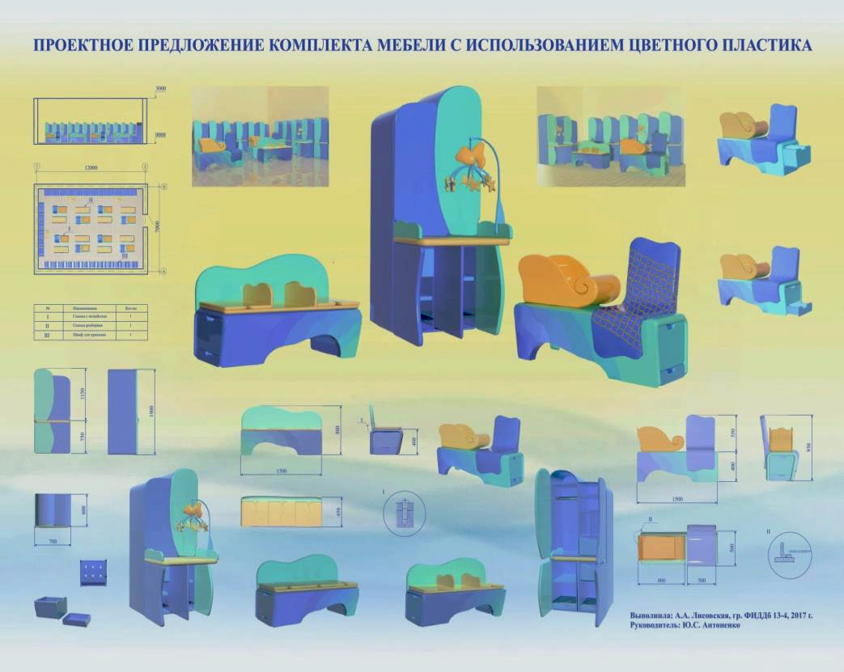

Рисунок 10. Проектное предложение
В прошлом и настоящем время сказки использовались для формирования патриотических чувств, общечеловеческих ценностей детей и взрослых. Источником художественно-образной концепции комплекта мебели является «Сказка о рыбаке и рыбке» Александра Сергеевича Пушкина (рис.11).
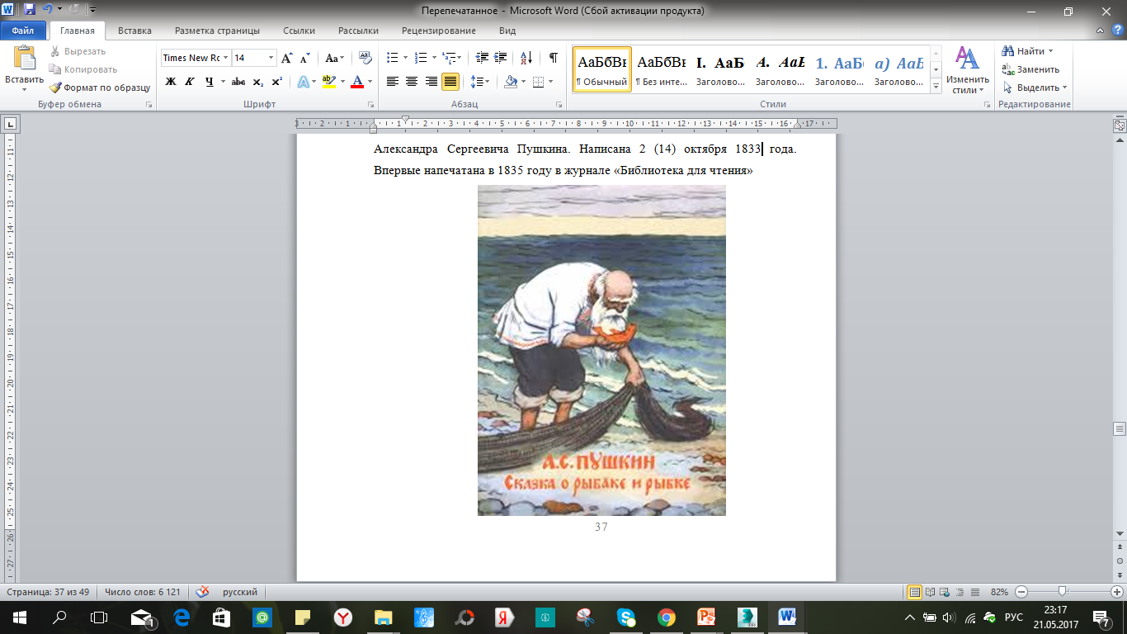

Рисунок 11. «Сказка о рыбаке и рыбке» А.С. Пушкина (1833 г.)
Сказка о рыбаке и рыбке рассказывает нам о старике, в сети которого однажды попалась золотая рыбка. Говорила рыбка с рыбаком человеческим голосом и обещала выполнить его желание, на котором настояла жена рыбака. Старухи всего было мало, она просила всё больше и больше. В итоге мы видим старуху, лишённую всего дарованного, сидящую у старого разбитого корыта.
Золотая рыбка является главной героиней данной сказки (рис. 12). Образ золотой рыбки встречается в фольклоре ряда народов. В сказках она обычно выполняет роль волшебного помощника, предлагая и выполняя определённую услугу в благодарность за то, что поймавший её отпустит. Пушкин выбрал традиционную трактовку этого образа.

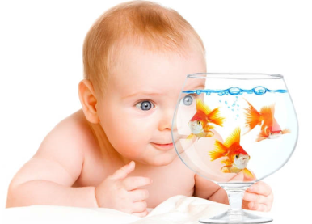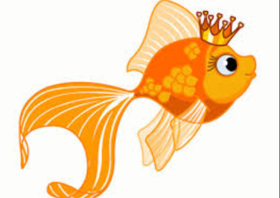
Рисунок 1 Золотая рыбка - главная героиня сказки
Так же главным в сказке является образ моря. Море уже сотни лет завораживает своей красотой художников и писателей: теплое и ласковое, но в то же время строптивое и независимое – каждый найдет в стихии что-то по душе. В сказке море – это место пребывания рыбки (рис. 13). Государыня рыбка связана с ним могучей, но незримой связью. Море ведет себя справедливо: «Чем выше поднимается старуха - тем грознее становится море и тем неизбежнее, неотвратимее восстановление справедливости» Пушкин сохраняет функцию моря - гневаться в ответ на требования жены рыбака, но делает это лаконично.

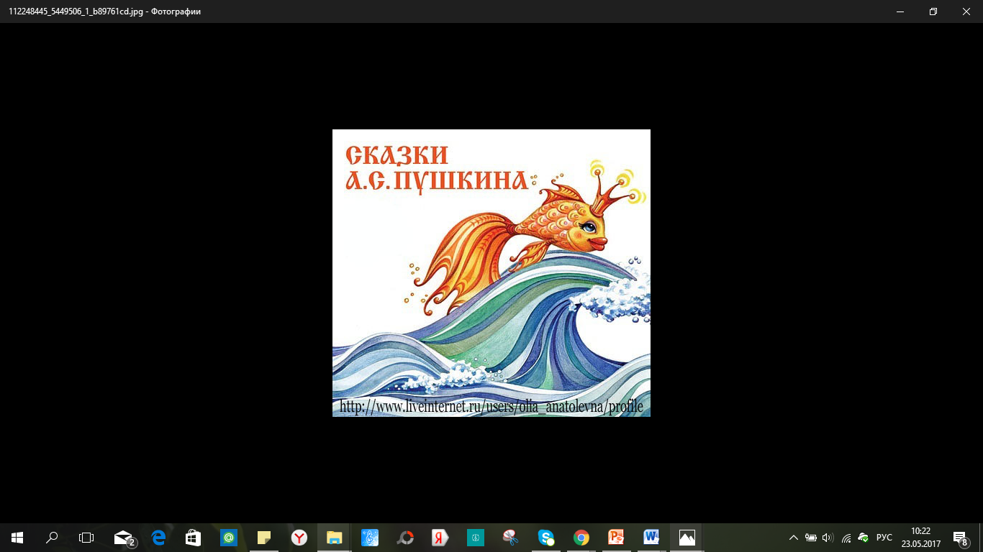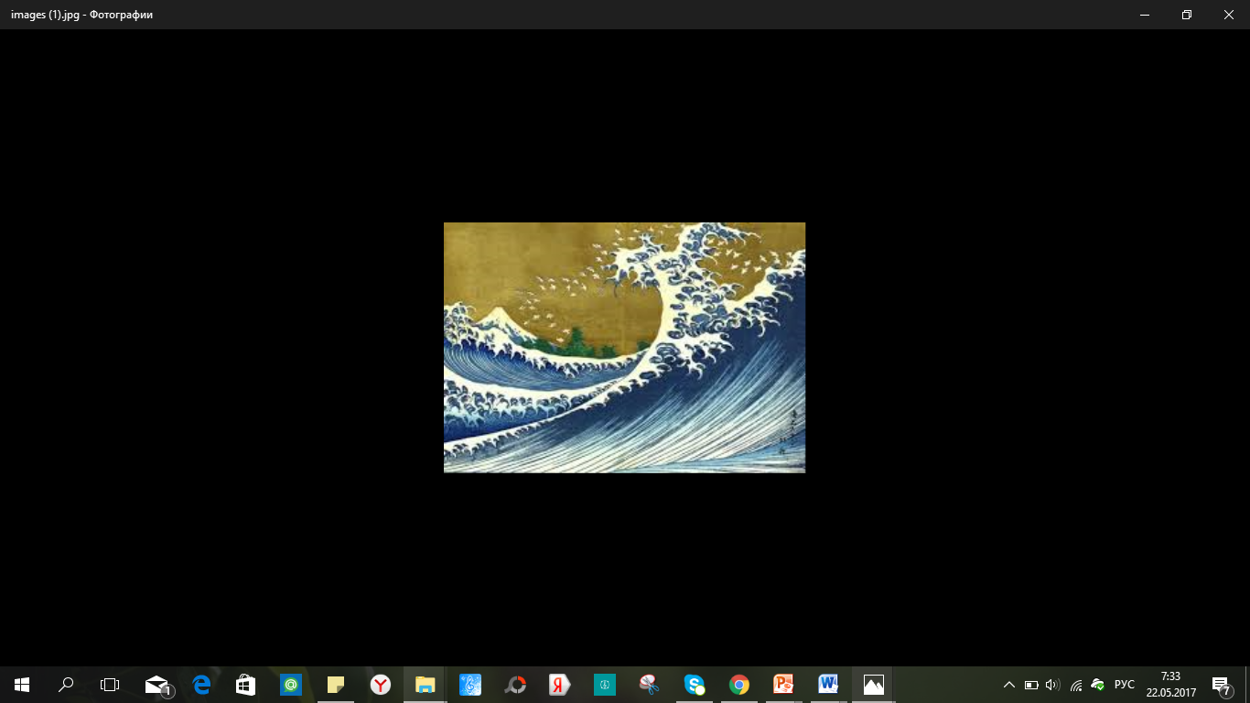
Рисунок 13. Образ моря в сказке
Комплект мебели для раздевалки бассейна мам и грудничков состоит из: двух видов скамьи, с колыбелью и с сиденьями для ребенка, и шкафа для хранения вещей с выдвижным пеленальным столиком (рис. 14). Формообразование комплекта мебели исходит из бионических форм, главных персонажей выбранной сказки.
Технологическое воплощение композиционной формы наиболее целесообразно с использованием современного материала – пластика. Цветной пластик позволяет передать сложные криволинейные поверхности изделий. Цвет нашего мебельного наполнения навевает сама сказка: оттенки бирюзового, голубого, песочного и оранжевого будут интересны для малыша. Использование оттенков морской волны, являются ключевыми в данном комплекте мебели. Все оттенки синего цвета успокаивают и развивают воображение. Синий цвет является цветом глубины и чистоты. Разбавить морскую цветовую гамму решили использованием песочного, бежевого и оранжевых цветов.

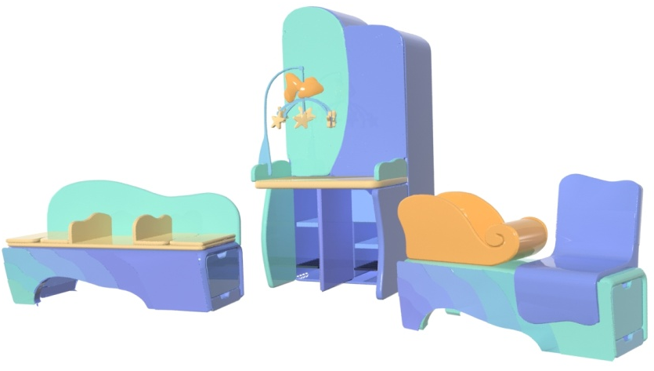

Рисунок 2 - Комплект мебели для раздевалки бассейна мам и грудничков
Спроектированный комплект мебели для раздевалки бассейна является многофункциональным, обеспечивает безопасное функционирование данной зоны, является эстетически привлекательным для посетителей, при его реализации сохранились функционально-технические, гигиенические, эргономические, эстетические требования к мебели. Использование легкодоступного цветного пластика сделало данный комплект легким, удобным, экологически безопасным, влагоустойчивым и более современным.

